www.defi77environnement.org/

COMMUNIQUE DE PRESSE

Les LIONS* de Seine et Marne s’engagent :
Défi 77 pour l’Environnement
A l’occasion du Centenaire du Lions Clubs International en 2017, les 15 Lions Clubs de Seine et Marne organisent une opération de nettoyage des accotements sur 500 km de routes départementales et affirment par la même occasion leur engagement pour l’Environnement, à l’échelle locale comme à l’échelle de la planète. « Nous avons tous rêvé de notre propre planète » tel est le message des Lions de Seine et Marne.

* Les Lions sont des hommes et des femmes libres qui ont décidé d’ajouter à leur vie une dimension humanitaire et humaniste.
Cette opération, réalisée sous le patronage du Département de Seine et Marne, se déroulera le week-end des 12 et 13 mars 2016 à travers tout le département et mobilisera quelque 300 bénévoles Lions et sympathisants qui seront accueillis et « choyés », comme les Lions savent le faire, et équipés de gants, gilets de sécurité, imperméables, sacs, pinces…

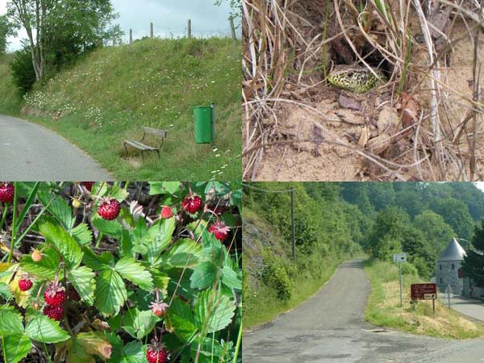

Cette initiative, portant sur la réduction des pollutions et l’amélioration du cadre de vie, sera élargie vers une sensibilisation à plusieurs niveaux vers la Jeunesse : dans les Ecoles, les Collèges et les Lycées.

VOUS VOULEZ PARTICIPER ?
Inscrivez-vous par les adresses ci-dessous :
CONTACTS pour la coordination
Nord Seine et Marne :
Jean-Mary Guerraud Lions Club de Meaux
Email : lions.jm.guerraud@orange.fr - Tél : 06.07.69.90.34

Sud Seine et Marne :
Michel-Patrick Lagoutte Lions Club de Provins
Email : presidentzone12@gmail.com - Tél : 06.07.46.05.99

LES CLUBS :
Coulommiers, Bussy Saint Georges, Fontainebleau, La Ferté Gaucher, Lagny sur Marne, Magny-le-Hongre, Meaux, Melun Doyen, Melun Val de Seine, Montévrain, Nemours, Ozoir la Ferrière, Pays de Brie et de Goële, Provins.

